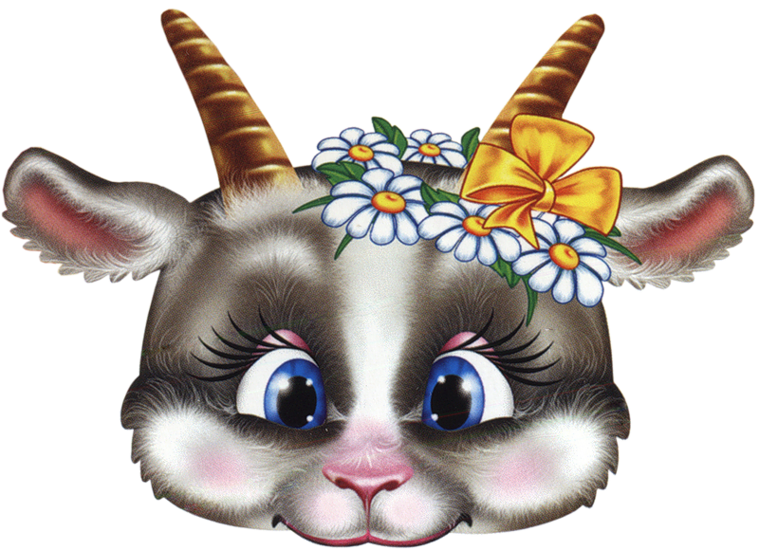
Коза рогатая
Цель: учить выполнять действия в соответствии со словами стихотворения.
Материал: эмблемы с изображением мордочки козы.
Ход игры
Воспитатель (В.) предлагает: «Давайте играть. Все мы будем козами. Покажите, как коза идет-бредет, как ножками топает, глазками хлопает. А как голос подает? Покажите, какие у козы рожки. Ух, какие все рогатые! Как будете бодаться? Теперь давайте играть». Воспитатель:
Идет коза рогатая,
Идет коза бодатая
За малыми ребятами.
Ножками топ-топ-топ,
Глазками хлоп-хлоп-хлоп.
Кто каши не ест,
Молока не пьет?
Забодаю! Забодаю!
Дети выполняют соответствующие действия.
Воспитатель делает вид, что бодает детей. Дети разбегаются «бодаться» и кричат: «Ме-е-е!».
Игра повторяется 2-3 раза.

